KARTA PRACY – OPAKOWANIA ŻYWNOŚCI
Nazwisko i imię ……………………………………………………………………………………… data ………………………
- Oblicz zawartość cukru w podanym opakowaniu napoju. 2 p

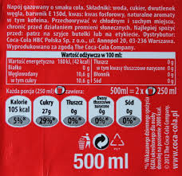

- Wymień cechy dobrego opakowania. 2 p
………………………………………………………………………………………………………………………………………………..

- Podaj po 3 przykłady opakowań: 3 p
- jednostkowych - ……………………………………………………………………………………………………………….
- zbiorczych - ………………………………………………………………………………………………………………………
- metalowych - ……………………………………………………………………………………………………………………
- drewnianych - …………………………………………………………………………………………………………………..
- szklanych - ………………………………………………………………………………………………………………………..

- O czym informują podane znaki manipulacyjne? 3 p
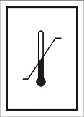
- 2. 3. 4. 5. 6.
- Przeanalizuj etykietę podanego produktu i odpowiedz na pytanie, jakie obowiązkowe informacje widoczne są na opakowaniu? 3 p 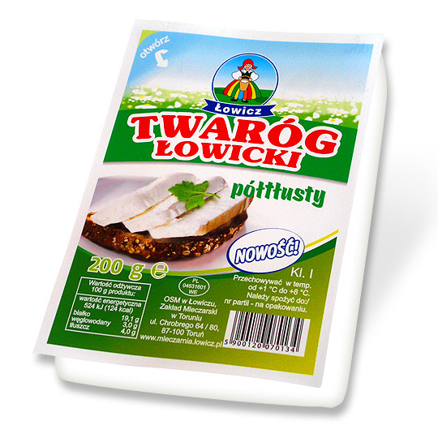
………………………………………………………………………………………………………………………………………………………………………………………………………………………………………………………………………………………………………………………………………………………………………………………………………………………………………………………………………………………………………………………………………………………………………………………………………………………………
- Nazwij lub określ funkcje opakowań. 2 p
- ochronna - ……………………………………………………………………………………………………………………….
- …………………………….. – ułatwia prace załadunkowe
- …………………………….. – zachęca konsumenta do nabycia towaru
- informacyjna - …………………………………………………………………………………………………………………

……………..1

…………………..

